Непосредственно образовательная деятельность.
Открытое занятие по формированию математических представлений
«Ключи для доктора Айболита» в старшей группе.
Воспитатель Овчинникова Инна Николаевна
Интеграция образовательных областей: «Речевое развитие» «Познавательное развитие» «Социально-коммуникативное», «Здоровье».
Тема занятия: Непосредственно образовательная деятельность Открытое занятие по формированию математических представлений Ключи для доктора Айболита»в старшей группе.
Цель: Развитие интересов детей любознательности познавательной активности
Задачи:
Образовательная: формировать знания о цифрах от 1 до 10;счет до !) и назад, знание о геометрических фигурах (круг, квадрат, треугольник, прямоугольник, многоугольник); умение ориентироваться на листе бумаги; развивать конструктивные навыки
Развивающая: развивать интересы детей, логическое мышление, любознательность.
Воспитательная: развитие общения и взаимодействия ребенка с взрослым и сверстниками.
Демонстрационный материал:
Сундучок, пять ключей, небольшая стеклянная баночка с прозрачной водой, голубая ткань натянута на обруч (озеро), пять рыбок с цифрами от 1 до 5, телефон, картинка с героями сказок,
Методические приёмы:
Игровая ситуация, постановка проблемы, беседа-диалог, речевые игры, подвижная игра «Купим мы с бабушкой», конструктивная деятельность, эксперимент с водой в баночке, анализ, показ картинок к заданиям, подведение итогов.
Секретный эксперимент с водой. Чтобы в баночке после прозрачной воды появилась цветная, нужно нанести на крышку от банки густую гуашь. После того, как вы встряхнёте или поболтаете закрытую баночку, в ней появится цветная вода.
Ход НОД:
Дети заходят в группу и встают полукругом лицом к гостям.
Воспитатель. Ребята, посмотрите сегодня к нам пришли гости. Скажите, а вы, любите когда к вам приходят гости?
Дети. Да.
Воспитатель. Давайте поздороваемся с нашими гостями.
Дети. Здравствуйте.
Воспитатель. Но это ещё не все гости.
Сейчас к нам придёт гость из знакомой вам сказки, присаживайтесь послушайте:
Всех на свете он добрей,
Лечит он больных зверей,
И однажды бегемота
Вытащил он из болота.
Он известен, знаменит,
Это доктор ...
Ответ: Айболит
Звучит музыка, входит доктор Айболит.
Айболит. Здравствуйте ребята. Мне нужна ваша помощь, вы сможете мне помочь?
Воспитатель. А что случилось?
Айболит. Представляете, мне позвонили из Африки и попросили, чтобы я срочно приехал.
В Африке заболели все зверята.
Я взял волшебную воду и уже, было собрался в путь, но злые пираты отобрали у меня волшебную воду! Они закрыли её в сундук, а ключ бросили в глубокое озеро.
Воспитатель. Как мы можем помочь? Что нужно делать?
Айболит. Вам предстоит выполнить пять заданий. За каждое правильно выполненное задание вы от рыбки получите ключ. Если наберёте пять ключей, то сможете открыть ларец с волшебной водой. Я один не могу справиться.
Воспитатель. Поможем, ребята?
Дети. Да
Воспитатель. Надо отправляться в путь. Но сначала мы проверим, сможете ли вы помочь Айболиту.
Я предлагаю поиграть вам в игру, которая называется «Части суток». Я буду читать загадки, а вы постарайтесь их закончить.
Игра «Части суток» («Закончи предложение»)
Солнце яркое встаёт,
Петушок в саду поёт,
Наши дети просыпаются,
В детский садик собираются. (Утро)
Солнце в небе высоко,
И до ночи далеко,
Коротка деревьев тень.
Что за время суток? (День)
День прошел. Садится солнце.
Сумрак медленно крадется.
Зажигайте лампы, свечи —
Наступает темный... (Вечер)
В небе звездочки горят,
В речке струйки говорят,
К нам в окно луна глядит,
Нашим деткам спать велит. (Ночь)
Сколько частей в сутках? Дети. (4).
Воспитатель. Назовите их. Дети. (утро, день, вечер, ночь).
Воспитатель. Молодцы! Доктор Айболит, может, и ты хочешь проверить детей? Задай им какой-нибудь вопрос.

Игра «В какое время года?»
Тает снежок, ожил лужок.
День прибывает. Когда это бывает?
Весна
В небе - радуга-дуга.
На грядке - ягода-нуга,
Солнцем озеро согрето:
Всех зовёт купаться ...
Лето
Утром мы во двор идём -
Листья сыплются дождём,
Под ногами шелестят
И летят, летят, летят. Осень.
Запорошила дорожки,
Разукрасила окошки.
Радость детям подарила
И на санках прокатила.
Зима
Сколько времен года мы перечислили? Ответ детей -4(Весна, лето, осень, зима).

Ребята а какое время года сейчас на дворе? (Весна)
Айболит. Какие же вы молодцы! Я думаю, что вы справитесь с заданиями и достанете все ключи. А мне идти пора, но я вернусь к вам детвора.
Айболит уходит.
Воспитатель. Ребята, вы готовы отправиться в путешествие? Тогда отправляемся в путь к волшебному озеру. (Звучит музыка леса) Идём по дорожке. Посмотрите, в озере плавают рыбки. Чтобы узнать, какое задание первое, а какое второе и т.д., нам нужно рыбок расположить по порядку. Найдите рыбку с цифрой 1. На рыбке написано задание. Сейчас вы сядете на стульчики и мы посмотрим какое задание приготовила нам эта рыбка.
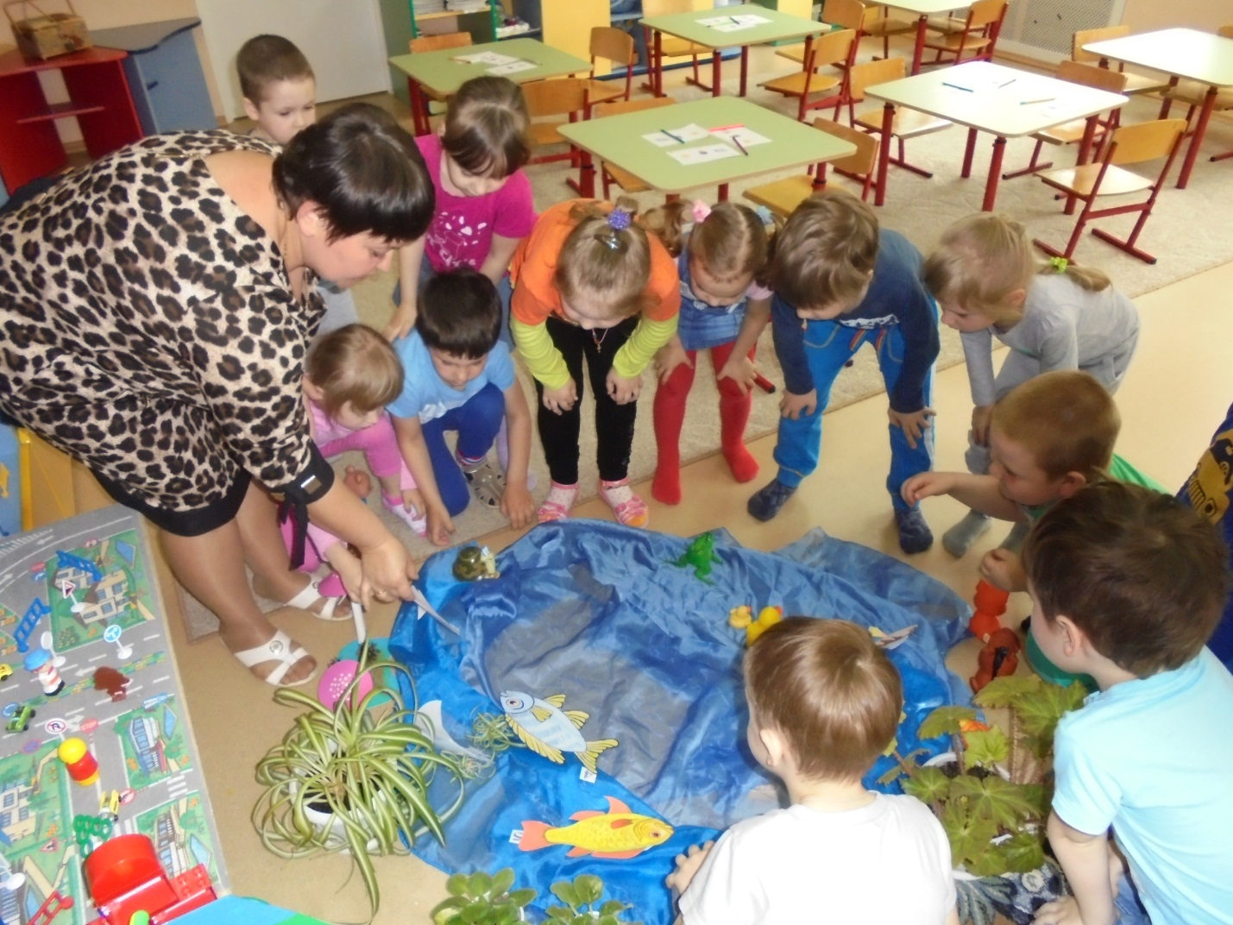
Рыбка 1
ЗАДАНИЕ
Собери овощи на борщ (корзинка с цифрой) нужно набрать столько овощей, сколько указано на корзинке
Воспитатель и дети считают овощи в корзинках. Молодцы! Вот от рыбки ключик за правильные ответы.

Рыбка 2.
«Случай странный,
Случай редкий,
Цифры в ссоре,
Вот те на! Со своей стоять соседкой,
Не желает ни одна,
Нужно цифры помирить.
И их строй восстановить»
Как можно помирить цифры? Что нужно сделать, чтобы они встали в нужном порядке?
Ответ детей: Выстроить числовой ряд.
- Ребята вы согласны? Давайте все вместе повторим числовой ряд.
Дети выкладывают числовой ряд. Считают числа по порядку. Затем в обратном направлении от 10 до 0.
- Ребята, а давайте проверим, какое число вы поставили между числами 5 и 7?
Ответ детей:6.
- Все согласны?
- Назовите соседей числа 6, 2, 4, ;
- Назовите число, которое больше числа 3 на 1.
- Назовите число, которое больше числа 5 на 1.
- Назовите число, которое больше числа 7 на 1.
. Молодцы вы отлично справились с этим заданием. Рыбка отдала нам ключ.
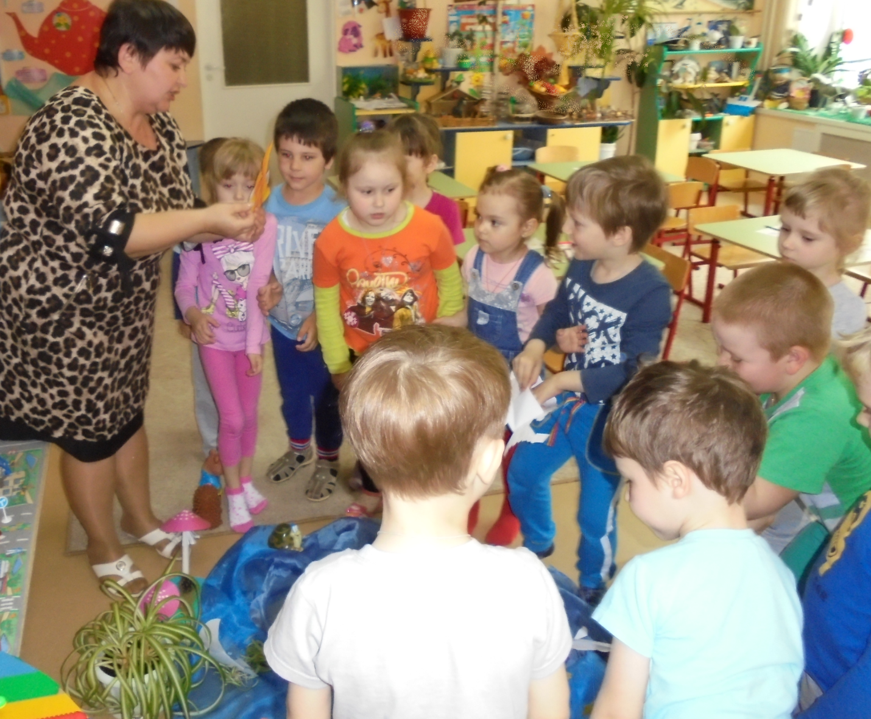
Рыбка 3
Задание.
Развлекай кА, отдыхай кА. Ребята, рыбка предлагает нам отдохнуть, вы согласны?
Мишка ходит косолапый,
Сильно расставляя лапы (изображаем, как, переваливаясь, ходит мишка),
Белка прыгает по лесу – Рыжехвостая принцесса (подпрыгиваем).
Очень плавно и без страха
Ходит в поле черепаха (становимся на четвереньки и медленно передвигаемся).
Лошадь бегает рысцою
И прокатит нас с тобою (бегаем, перебирая ногами, как лошадь).
Ну, а цапля, чудо-птица,
Длинноногая девица,
Простояла, словно свечка,
На одной ноге весь вечер!
Молодцы ребята, все отдохнули?
Звучит музыка, на экране появляется 3 ключик.
Ребята, вы готовы выполнить еще задания?
Тогда идем ловить рыбку 4, с цифрой 4
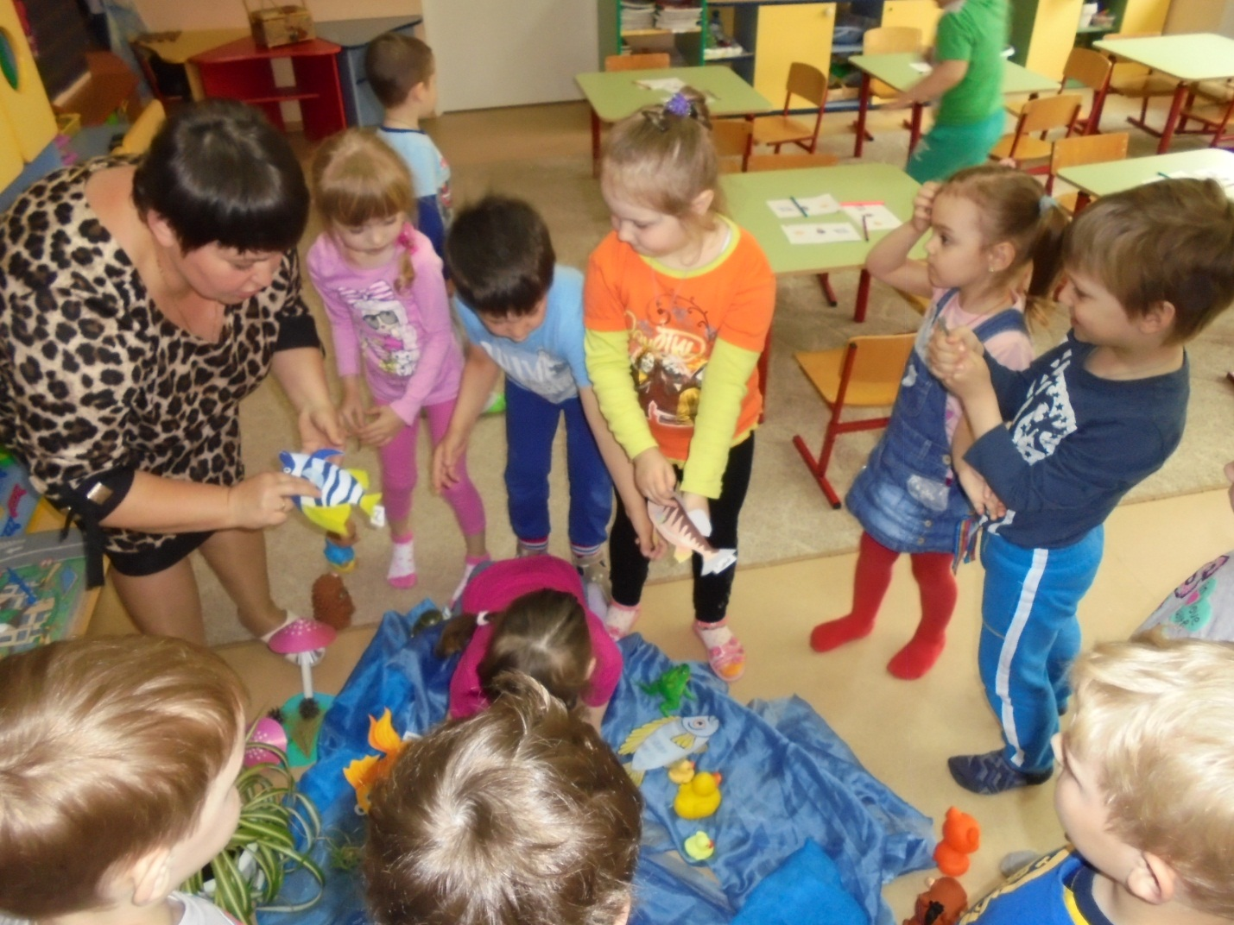
Рыбка 4
Задание- Игра «Что где находится?»
Детям предлагается расположить на альбомном листе геометрические фигуры.
Воспитатель.
В середине – кружок.
В правом верхнем углу – квадрат.
В левом нижнем углу – овал.
В правом нижнем углу – треугольник.
В левом верхнем углу – прямоугольник.
Воспитатель. Хорошо. Все правильно сделали? Рыбка даёт нам четвёртый ключ.
. И посмотрим последнее задание. Осталась одна рыбка. Какая цифра? Правильно, 5.
Рыбка 5
- Расселение героев популярных сказок по оговорённому условию:
Буратино поселится в зелёной башне на четвёртом этаже;
Баба-Яга будет жить в третьей башне на первом этаже;
Колобок выбрал номер под Царевной-лягушкой, справа от Кота в сапогах и т. д.
А теперь внимание на экран, появляется 5 ключ.
Воспитатель. Молодцы! Рыбка даёт нам ещё один ключ. Итак, сколько у нас ключей? (Пять). Пора звонить доктору Айболиту.
Гудок, входит Айболит.
Айболит. Ребята вы справились со всеми заданиями? (Да).
Сколько у вас ключей?
У вас 5 ключей. А сейчас вам предстоит подобрать ключ к ларцу, открыть его и достать волшебную воду. Ключ, нужно подобрать правильный. Дети с воспитателем подбирают ключ. Открывают и достают волшебную воду. (Она прозрачная). 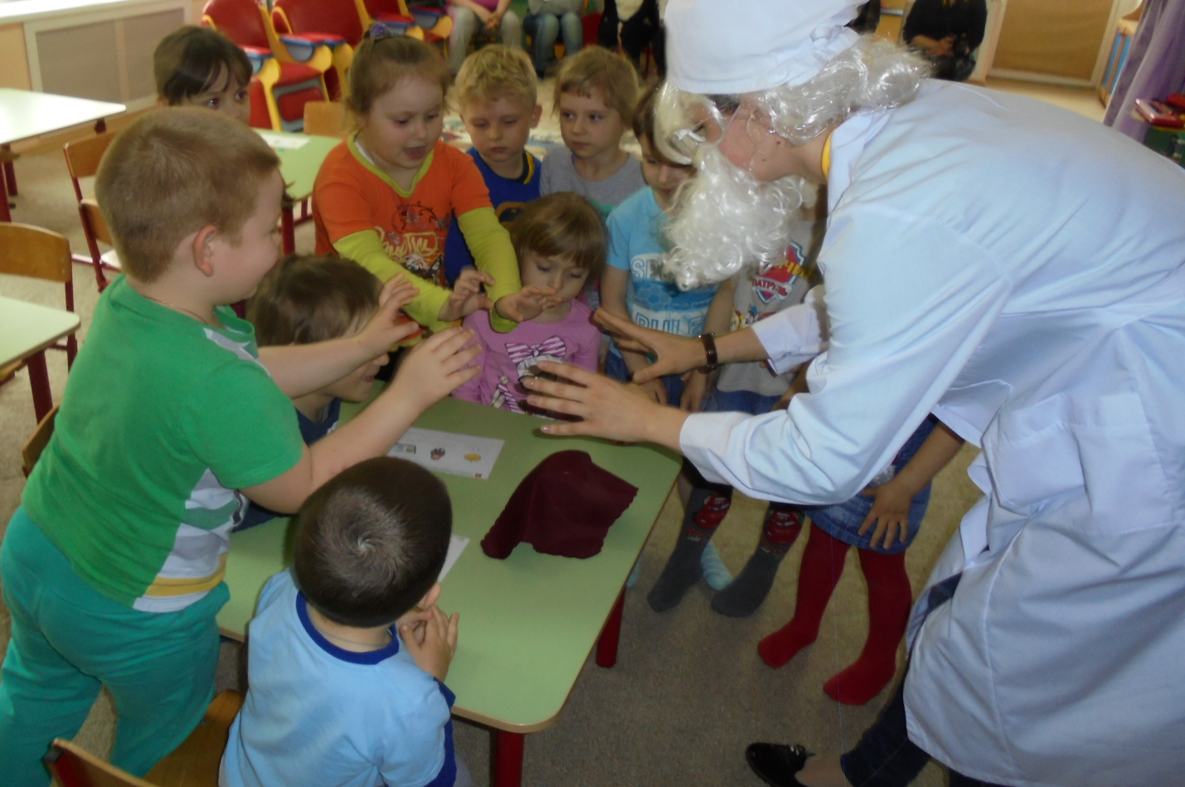
Воспитатель. По-моему, это обыкновенная вода.
Айболит. А вот и нет! Смотрите. (Айболит накрывает банку тканью, болтает, получается цветная вода.)
Самая настоящая волшебная вода!
Спасибо за помощь!
Скорее отправляюсь в Африку лечить зверей.
А вам от меня сюрприз в ларце, чтобы вы не болели. До свидания.
Воспитатель и дети находят в ларце витамины.
Воспитатель и дети. Спасибо. До свидания!

Спасибо за помощь! Скорее отправляюсь в Африку лечить зверей. А вам от меня сюрприз в ларце, чтобы вы не болели. До свидания.
Воспитатель и дети находят в ларце витамины.
Воспитатель и дети. Спасибо. До свидания!

